臺北市大安區建安國民小學糾察隊執行情況
- 參與人數
六年級各班輪值、全班一同值勤，各班人數不一，合計約180人
- 裝備
物品 | 數量 | 用途 | 位置
交通錐 | 10 | 協助放學秩序維護 | 大門/東側門
交通錐連桿 | 10 | 協助放學秩序維護 | 大門/東側門
糾察隊臂章 | 30 | 糾察隊專用 | 糾察隊隊員
雨衣 | 20 | 雨天糾察隊用 | 交通器材室門口

三、執行情況

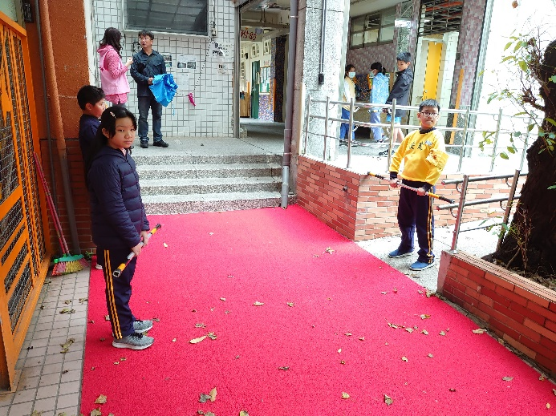 | 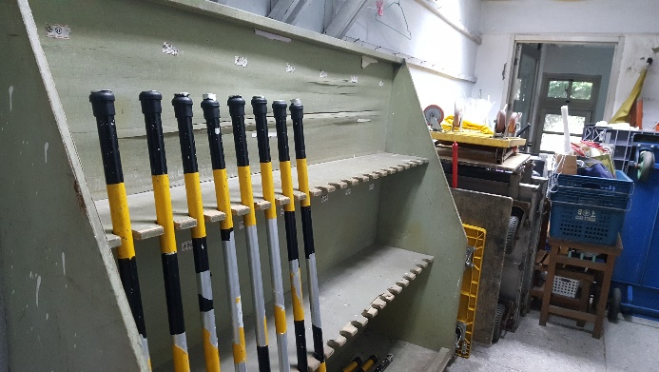
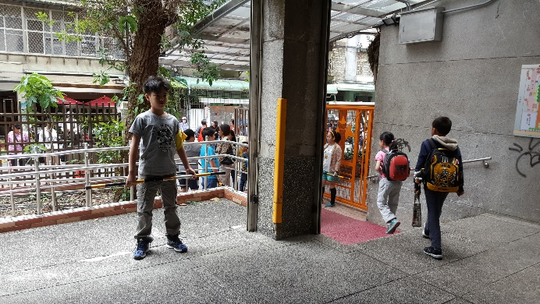 | 